|  |  |  |  |  |
| --- | --- | --- | --- | --- |
| 密 级 | | 非密 | | |
| 阶 段 | | | | |
|  |  |  |  |  |

**西科开关测试系统**

**自动测试软件方案**

上海陆译电子有限公司

2023年5月

|  |  |  |  |  |  |  |  |  |  |
| --- | --- | --- | --- | --- | --- | --- | --- | --- | --- |
| 文件编号 | DT3.07550.2301DS | | | | | 签署页 A0 版本 | | | |
| 签 署 | 角 色 | | | 签 名 | | | | 日 期 | |
| 拟 制 | 设 计 师 | | |  | | | |  | |
| 审 核 | 部 门 经 理 | | |  | | | |  | |
| 质 量 | 质量主管师 | | |  | | | |  | |
| 标 审 | 标准化主管师 | | |  | | | |  | |
| 批 准 | 主管副总 | | |  | | | |  | |
| 会 签 |  | | |  | | | |  | |
| 会 签 |  | | |  | | | |  | |
| 会 签 |  | | |  | | | |  | |
| 会 签 |  | | |  | | | |  | |
| 会 签 |  | | |  | | | |  | |
| 会 签 |  | | |  | | | |  | |
| 修 订 记 录 | | | | | | | | | |
| 版 本 | | 页次 | 数量 | | 更改单号 | | 签 名 | | 日 期 |
| 1.0 | |  |  | |  | |  | | 2023.5.23 |
| 1.01 | | 6 |  | | 表5 | | 姚远 | | 2023.6.25 |
| 1.02 | | 7/8 |  | | 图10，表6 | | 姚远 | | 2023.6.28 |
|  | |  |  | |  | |  | |  |
|  | |  |  | |  | |  | |  |
|  | |  |  | |  | |  | |  |
|  | |  |  | |  | |  | |  |
|  | |  |  | |  | |  | |  |

目录

1. 目的 1

2. 总体要求和描述 1

2.1.1. 总体要求 1

2.1.2. 机械结构 2

3. 软件功能 2

3.1. 测试对象 2

3.2. DUT测试参数 2

3.3. 测试种类 2

3.3.1. 出厂验收测试 2

3.3.2. 重复性测试 2

4. 验收方法 4

4.1. 矩阵设备检验方法 4

4.2. 自动测试软件检验方法 4

5. 质保和维护 5

# 目的

软件将控制Keysight E5071C矢量网络分析仪和端口扩展开关矩阵(PEU, Port Extend Unit)以及被测射频同轴继电器式开关（DUT），完成DUT的各项参数的自动测试。

自动测试软件主要是实现替代人工进行DUT（被测产品）的“出厂验收测试”和“重复性测试”。

# 总体要求和描述

本软件安装部署在独立的计算机上，计算机、矢量网络分析仪（E5071C）和端口扩展矩阵（PEU）是通过组件本地局域网联系在一起。被测射频同轴继电器式开关（DUT）是通过端口扩展矩阵上的对外控制接口控制。

软件UI的设计整体配色参考华为软件设计要求的配色。



图1：系统框架示意图

## 总体要求

自动测试软件主要要求如下：

1. 软件需要安装在Windows10系统中；
2. 软件开机自动启动，或者可以通过简单操作启动；
3. 数据库部署在同一台电脑中；
4. 软件操作为可视化视窗界面；
5. 软件可以直接在UI上设置矢网的测试频段等参数。。

## 软件基本框架

根据“技术协议”的要求，本软件的基本框架采用CS架构，软件在和矢网以及矩阵之间以client的角色进行访问，收发指令，读取数据。最终将从矢网里面读取的原始数据存储到本地数据库中，并根据操作实现数据的导出或者测试报告的生成。

软件的基本流程如图2所示，



图2：自动测试软件基本流程示意图

在初始状态时系统的网络参数如下表所示：

表1：LAN网络基本参数（待确认）

|  |  |
| --- | --- |
| **IP形式：** | 静态IP4格式 |
| **网关地址：** | 192.168.2.1 |
| **子网掩码：** | 255.255.254.0 |
| **E5071C地址：** | 192.168.2.10 |
| **计算机地址：** | 192.168.2.1 |
| **端口号：** | 5025 |

局域网络里面的所有设备都参照表1的内容来设定。

## 软件流程描述

一下内容将跟着软件的完整测试来描述每个步骤环节的内容以及相关UI事项。

### 软件登录

软件无论是开机自动启动还是通过手动操作启动在初始化结束后都会首先进入一个登录页面。该页面中的主要内容是一个人员管理的登录对话框，输入“登录名”和“密码”。如果忘记密码，只能用超级管理员信息登录软件后进行修改。

表2：原厂管理员信息

|  |  |
| --- | --- |
| 登录名： | DTWAVES |
| 密码： | DTwaves@123 |

表3：超级管理员信息

|  |  |
| --- | --- |
| 登录名： | Admin |
| 密码： | DTwaves@123 |

表2中的内容是原厂管理员信息，这个信息在任何地方都不显示，只存在于代码中，用于返厂维修时使用，该信息也不提供给客户。

表3中的超级管理员信息是向客户开放的，是可以修改密码部分内容的，但是不能删除该登录名。

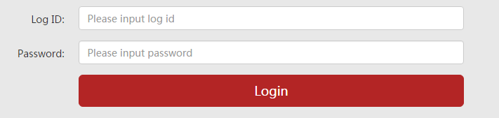

图3：登录界面示意图

当通过超级管理员信息登录后会在软件首页中多一个“用户管理”的控件，该控件指向用户管理页面，用来进行对普通用户的管理操作（增、删、查、改）。通过普通用户信息登录则不显示这个“用户管理”控件。

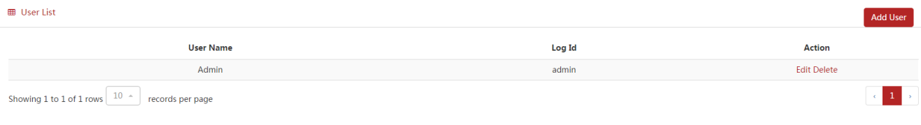

图4：用户管理示意图

### 软件主页面

软件主页面呈现的是对整个测试系统的基本参数设置和准备工作相关的信息和控件。首先有两个按钮型控件，分别对应E5071C和矩阵(PEU)。在控件的上方是这两台设备的通讯地址信息对话框，用来填写E5071C和矩阵的IP地址端口号等信息。填写好相关信息后改数据保存在软件本地，下次开机的时候自动填写进对话框。填写好E5071C和矩阵(PEU)的网络信息后分别点击对应的控件，此时软件通过向对应的地址和端口发送握手指令来确认和设备之间的连接。

发送指令后设备会自动返回该设备的基本信息，该信息显示在对应的“Device”信息栏里面，并且该控件颜色变色（连接正常的颜色）。如果指令发送后200ms内没有返回数据，则再发送一次，如此循环3次都没有收到正确的返回值的话则弹出“警示弹窗”，弹窗里面的内容：设备无应答，请检查地址信息并确认正确连接。

表4：握手指令

|  |  |
| --- | --- |
| 指令： | *IDN? |
| 回复： | 对应地址的设备名称和型号 |

在当两个设备都连接正常前，主页面的其余控件都以灰色呈现，不能够直接操作。当两个设备都连接正常后其余控件才被激活。



图5：第二页示意图

如图5所示，当两个设备连接检验正常后“下一步”控件被激活，可以点击进入第三个页面。

### 引导校准

第三个页面是配置矢量网络分析仪E5071C的参数以及引导进行端口校准操作。需要设置的参数有：“开始频率”、“终止频率”、“扫描点数”、“中频带宽”。



图6：第三页面示意图

设置参数完成后需要单独点击“确认”按钮来使得矢网的新参数设置成功。设置成功后就可以进行右半边的校准工作了。

表5：参数设置指令

|  |  |  |
| --- | --- | --- |
| ***参数*** | ***设置*** | ***查询*** |
| 开始频率 | :SENS{1-16}:FREQ:STAR <数值> | :SENS{1-16}:FREQ:STAR? |
| 终止频率 | :SENS{1-16}:FREQ:STOP <数值> | :SENS{1-16}:FREQ:STOP? |
| 中频带宽 | :SENS{1~14}:BWID <数值> | :SENS{1-16}:BWID? |
| 扫描点数 | :SENS{1-16}:SWE:POIN <数值> | :SENS{1-16}:SWE:POIN? |

频率的数值范围：3E5~18E9 ；默认带宽:10E4（步进1,1.5,2,3,4,5,7）；扫描点数：2~1601（默认值1001）。

所使用的校准方式为TOSM校准方式，也就是全双端口校准方式，采用手动校准的方式来进行操作。矢网的两个测试端口“Port1”和“Port2”连接到PEU的两个输入测量端口。



图7：E5071C和PEU的射频连接示意图

校准是针对扩展出来的14个端口来进行，根据测试应用场景校准的配对是Port1，Port2和Port3~Port14配对校准。



图8：系统原理框图

图8表现了PEU内部的通道端口连接拓扑结构。E5071C的两个测量端口就是通过这样的拓扑结构扩展到14个端口。在本次的测量应用场景中主要测量的是各种类型的同轴射频开关。这样的开关都有两类接口（“公共端口”和“分支端口”），所以在PEU中“TP1”和“TP2”主要是映射了E5071C的Port1，而从“TP3”~“TP14”是映射了E5071C的Port2。于是校准的时候也是主要这样的配对形式进行一组一组地校准。

对于组3和组4的端口，因为只有在测量DPDT类型DUT的时候才会用到，所以为了简化整个操作过程，组4里面就省略掉Port5~Port14部分的组合。

表5：校准配对

|  |  |  |  |  |  |
| --- | --- | --- | --- | --- | --- |
| 组1 | 组2 | CHANNEL | 组3 | 组4 | CHANNEL |
| Port1 | Port3 | CHAN 1,3 | Port2 | Port3 | CHAN 2,3 |
| Port4 | CHAN 1,4 | Port4 | CHAN 2,4 |
| Port5 | CHAN 1,5 |  |  |
| Port6 | CHAN 1,6 |  |  |
| Port7 | CHAN 1,7 |  |  |
| Port8 | CHAN 1,8 |  |  |
| Port9 | CHAN 1,9 |  |  |
| Port10 | CHAN 1,10 |  |  |
| Port11 | CHAN 1,11 |  |  |
| Port12 | CHAN 1,12 |  |  |
| Port13 | CHAN 1,13 |  |  |
| Port14 | CHAN 1,14 |  |  |

当点击校准区域的某个按钮（对应着需要校准的端口组合）则弹出一个校准窗口，每个窗口对应一个channel（即在指令中跟着“SENS”后面的数值，范围是1~14）。每两个端口校准完以后随即返回第三页面，对应的按键变色，可以进行其它组合的校准。



图9：校准弹窗示意图



图10：机箱内部射频信号连接图

如图10所示是设备内部开关分布及射频通道连接图，每一行开关为一组，从下到上（从机箱后部向前）共有4行，分别为A/B/C/D行，每行的开关编号从左往右设为1~6。每个开关根据自身的型号规格有不同的端口编号，从1~6。举例说明，如果图10左下角那个SP4T的开关切换的开关端口号为4号，则表示为A1-4。因为是A行第1个开关的第4个端口。依次类推，用这种方式来描述机箱内部各个开关的激活端口号。

表6：通道切换路由表

|  |  |  |  |  |
| --- | --- | --- | --- | --- |
|  | **TP1** | | **TP2** | |
|  | B1-1,C1-3,A1-3 | | D1-1,A1-3,C1-4 | |
| **TP3** | CHAN 1,3 | D2-2,C2-3,A4-3 | CHAN 2,3 | D2-2,C2-3,A4-3 |
| D2-2,C2-3,A4-3 | B1-1,C1-3,A1-3 | D1-1,A1-3,C1-4 |
| **TP4** | CHAN 1,4 | D2-2,C2-5,A4-3 | CHAN 2,4 | D2-2,C2-5,A4-3 |
| D2-2,C2-5,A4-3 | B1-1,C1-3,A1-3 | D1-1,A1-3,C1-4 |
| **TP5** | CHAN 1,5 | B3-2,C2-1,A4-3 | CHAN 2,5 | B3-2,C2-1,A4-3 |
| B3-2,C2-1,A4-3 | B1-1,C1-3,A1-3 | D1-1,A1-3,C1-4 |
| **TP6** | CHAN 1,6 | D3-2,C2-6,A4-3 | CHAN 2,6 | D3-2,C2-6,A4-3 |
| D3-2,C2-6,A4-3 | B1-1,C1-3,A1-3 | D1-1,A1-3,C1-4 |
| **TP7** | CHAN 1,7 | A2-2,A4-2 | CHAN 2,7 | A2-2,A4-2 |
| A2-2,A4-2 | B1-1,C1-3,A1-3 | D1-1,A1-3,C1-4 |
| **TP8** | CHAN 1,8 | A3-2,A4-1 | CHAN 2,8 | A3-2,A4-1 |
| A3-2,A4-1 | B1-1,C1-3,A1-3 | D1-1,A1-3,C1-4 |
| **TP9** | CHAN 1,9 | D4-2,C4-4,A4-4 | CHAN 2,9 | D4-2,C4-4,A4-4 |
| D4-2,C4-4,A4-4 | B1-1,C1-3,A1-3 | D1-1,A1-3,C1-4 |
| **TP10** | CHAN 1,10 | B4-2,C4-3,A4-4 | CHAN 2,10 | B4-2,C4-3,A4-4 |
| B4-2,C4-3,A4-4 | B1-1,C1-3,A1-3 | D1-1,A1-3,C1-4 |
| **TP11** | CHAN 1,11 | D5-2,C4-5,A4-4 | CHAN 2,11 | D5-2,C4-5,A4-4 |
| D5-2,C4-5,A4-4 | B1-1,C1-3,A1-3 | D1-1,A1-3,C1-4 |
| **TP12** | CHAN 1,12 | B5-2,C4-2,A4-4 | CHAN 2,12 | B5-2,C4-2,A4-4 |
| B5-2,C4-2,A4-4 | B1-1,C1-3,A1-3 | D1-1,A1-3,C1-4 |
| **TP13** | CHAN 1,13 | D6-2,C4-6,A4-4 | CHAN 2,13 | D6-2,C4-6,A4-4 |
| D6-2,C4-6,A4-4 | B1-1,C1-3,A1-3 | D1-1,A1-3,C1-4 |
| **TP14** | CHAN 1,14 | B6-1,C4-1,A4-4 | CHAN 2,14 | B6-1,C4-1,A4-4 |
| B6-1,C4-1,A4-4 | B1-1,C1-3,A1-3 | D1-1,A1-3,C1-4 |

表6种第一行和第一列表示了从“TP1”到“TP14”各个端口对应的通道中各个开关的状态。表格交叉格中则是对应着测试时各个通道需要设置的开关状态。

图9所示是点击了图6中校准区域的“TP1-TP3”按键，表示现在是进行的端口TP1和端口TP3这两个端口之间的校准，在弹窗中也会在对应位置显示了“TP1”和“TP3”的端口名称，左边的端口名称对应着操作指令中最后的端口号“1”，右边的端口名称对应着操作指令中最后的端口号“2”（用红色表示的数字）。所用到的校准件是安捷伦的标注校准件，在这里没有专门去选择校准件，请注意在点击相关校准步骤按键之前需要正确连接好正确的校准件，否则将导致校准结果错误，而这个错误是无法被提示的。

表6：校准操作指令

|  |  |
| --- | --- |
| ***操作*** | ***指令*** |
| 全双端口校准 | :SENS{1~16}:CORR:COLL:METH:SOLT2 1,2 |
| 开路校准 | :SENS{1~16}:CORR:COLL:OPEN 1 |
| 短路校准 | :SENS{1~16}:CORR:COLL:SHOR 1 |
| 匹配负载 | :SENS{1~16}:CORR:COLL:LOAD 1 |
| 直通校准 | :SENS{1~16}:CORR:COLL:THRU 1,2  :SENS{1~16}:CORR:COLL:THRU 2,1 |
| 校准完成Done | :SENS{1~16}:CORR:COLL:SAVE |

每条校准指令输入后需要跟一句指令“*OPC?”来确保指令完整执行。校准件操作都依次操作完成后点击“确认”来激活校准数据，对应的指令就是表6种的“校准完成DONE”。此后在测试中每次切换到对应端口的时候就调用对应通道（CHANNEL）的校准数据。

所有校准完成后执行一条保存指令，将矢网E5071C的设置及校准状态都保存成一个文件以便后续调用。进行此操作时需要在矢网上建立一个文件夹，或者将这个文件保存到本地电脑。

所使用的指令：

:MMEMory:STORe[:STATe] <string>

指定扩展名为.sta的文件名。如果要在软盘驱动器上指定一个文件，则需要在文件名的开头添加“A：”。在使用目录名和文件名时，请使用“/”（斜杠）或“\”（反斜杠）将它们分开。请注意，如果存在具有指定文件名的文件，则其内容将被覆盖。（无查询）

用例：

:MMEM:STOR ""Test1/State01.sta""

或者

:MMEM:STOR ""A:State01.sta""

当需要调用这个仪表设置的时候，可以使用下列指令来实现操作。

MMEMory:LOAD[:STATe] <string>

用例：

:MMEM:LOAD ""Test1/State01.sta""

或者

:MMEM:LOAD ""A:State01.sta""

### 测试页面

完成了校准工作就可以点击进入“下一步”的正式测试阶段了。这个页面包含了两个tab的两个测试类型：“出厂验收测试”和“重复性测试”。

在每个tab页面都需要选择被测产品类型，在“出厂验收测试”中还需要设置“限制线”用以判断DUT是否符合出厂标准；在“重复性测试”中则需要记录每个循环的的数据，这些数据最终以文件的形式保存在本地电脑中。

首先选择DUT的类型。DUT的规格选择是通过下拉菜单操作，选定了DUT的规格后，软件会根据这个值来设定对外控制插座的引脚来控制DUT进行端口切换。对外控制引脚插座是15PIN的D-SUB规格。



图10：DUT控制插座引脚编号（正视）

表7：DUT控制接口引脚定义

|  |  |
| --- | --- |
| ***引脚编号*** | ***定义*** |
| 1~12 | TTL控制信号 |
| 13 | RST（TTL）复位信号 |
| 14 | GND接地 |
| 15 | +24V/DC 电源 |

目前需要测试的产品系列有（客户提供的规格）：

1. SPDT（不带负载）
2. SPDT（带负载）
3. DPDT（不带负载）
4. SP3T/SP4T/SP5T/SP6T/SP8T/SP10T/SP12T（带负载）
5. SP3T/SP4T/SP5T/SP6T/SP8T/SP10T/SP12T（不带负载）

对应上述开关的控制方式是：控制PIN脚编号依次和开关端口号对应，关系如下表：

表8：DUT控制端口引脚映射表

|  |  |  |  |  |  |  |  |  |  |  |  |  |
| --- | --- | --- | --- | --- | --- | --- | --- | --- | --- | --- | --- | --- |
| **PIN** | 1 | 2 | 3 | 4 | 5 | 6 | 7 | 8 | 10 | 11 | 12 | 13 |
| **PORT** | J1 | J2 | J3 | J4 | J5 | J6 | J7 | J8 | J9 | J10 | J11 | J12 |

当需要切换到哪个端口开通时需要先将原先拉高的脚拉低（或者将所有控制脚都先拉低），再把第14PIN切到高一次（切高再拉低）然后再把对应端口号的PIN脚编号拉高并保持。这样就可以保证DUT切换到正确的端口了。

表9：DUT对应在代码里面的变量名

|  |  |  |  |  |  |  |  |  |  |
| --- | --- | --- | --- | --- | --- | --- | --- | --- | --- |
| **DUT** | **SPDT** | **SP3T** | **SP4T** | **SP5T** | **SP6T** | **SP8T** | **SP10T** | **SP12T** | **DPDT** |
| **带负载** | SDTL | S3TL | S4TL | S5TL | S6TL | S8TL | S10TL | S12TL | 无 |
| **不带负载** | SDTN | S3TN | S4TN | S5TN | S6TN | S8TN | S10TN | S12TN | DPDT |

在开始正式测试之前需要先设定测试参数，每个通道（channel）设置：S11/S22/S21三个测试项目。

#### 出厂验收测试

出厂验收测试主要功能是需要针对测试项目编辑定义一些“limit line”来自动判断DUT的测试结果是否合格，并且在界面上用醒目的方式展现出来。

图11：出厂验收测试界面示意图

在UI上设计划分三个测试项目：“插入损耗IL”、“驻波VSWR”和“隔离度ISL”，每个项目里面都提供limit line的编辑表格，表格内容需要可以增删查改。

在设置limit line完成后可以跳回到产品测试页面，测试页面中可以选择被测产品种类（可录入产品序列号）和展示测试曲线，曲线中有limit line并且可以醒目地显示“合格（PASS）”和“不合格（FAIL）”。

这样的图表需要有三个，一个是插入损耗测试的图表，一个是驻波测试的图表，还有一个是隔离度测试的图表。

## 测试对象

甲方生产的同轴机械开关。

型号有：

1. SPDT（不带负载/带负载）；
2. DPDT（不带负载）；
3. SP3T/SP4T/SP5T/SP6T/SP8T/SP10T/SP12T（不带负载/带负载）。

共17种。

注：每款型号分别还有非自保持和自保持类型（驱动方式不太一样）

非自保持型：被选通道保持接通需要一直供电，给信号就接通，不给信号就断开。

自保持型：①有单独的复位控制引脚，切换到下一个被选通道时要先给复位控制引脚信号一段时间（一般不超过1S）让DUT所有通道复位，然后再给信号给下一个被选通道；②被选通道保持接通不需要一直供电，给被选通道信号一段时间（一般不超过1S）然后就可以撤掉了。

## DUT测试参数

DUT需要测量的参数有：

插入损耗IL：公共端口到各个分支端口的传输损耗；

电压驻波比VSWR：DUT的每个端口的电压驻波比（如果是带负载的DUT还需要把负载的电压驻波比也要测试）；

隔离度ISOL：当DUT某一个通路被选通时其余各未被选通的端口的信号泄露值。

## 测试种类

DUT的测试分为“出厂验收测试”和“重复性测试”。这是两个不同的场景，每个场景中都要兼容所有17种开关的测试。

### 出厂验收测试

出厂验收测试是针对成品出厂进行合格与否和附带测试报告的测试。所有测试参数都需要测量并获取数据，如果产品有“不良”需要给出告警提示，如果“合格”则在屏幕上显示合格通过，并将相关数据记录进本地数据库。

合格和不良的判断标准可以人工设置。例如下图可设置每个频段的不同标准。

### 重复性测试

重复性测试是测试DUT多次切换工作的状态稳定性的测试项目。在进行该项测试时需要让DUT在各个通路端口之间进行反复循环切换（循环50次），每循环50次进行一次完整参数测试（可以自主选择测试哪个参数）并记录数据，经过多伦循环（循环的轮数可以设定）后可以获取需要的足够样本数据。根据这些数据绘制曲线图，曲线图可以选择2D或者3D的形式。

曲线的参考图如下：

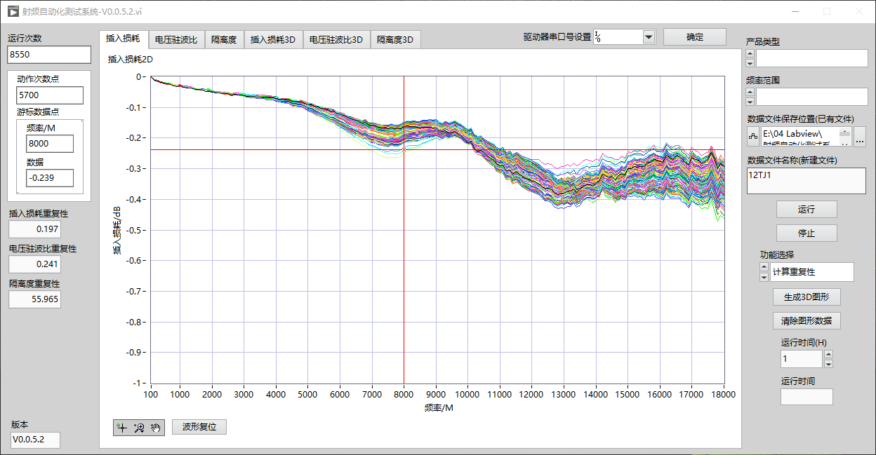图2:2D曲线效果图参考

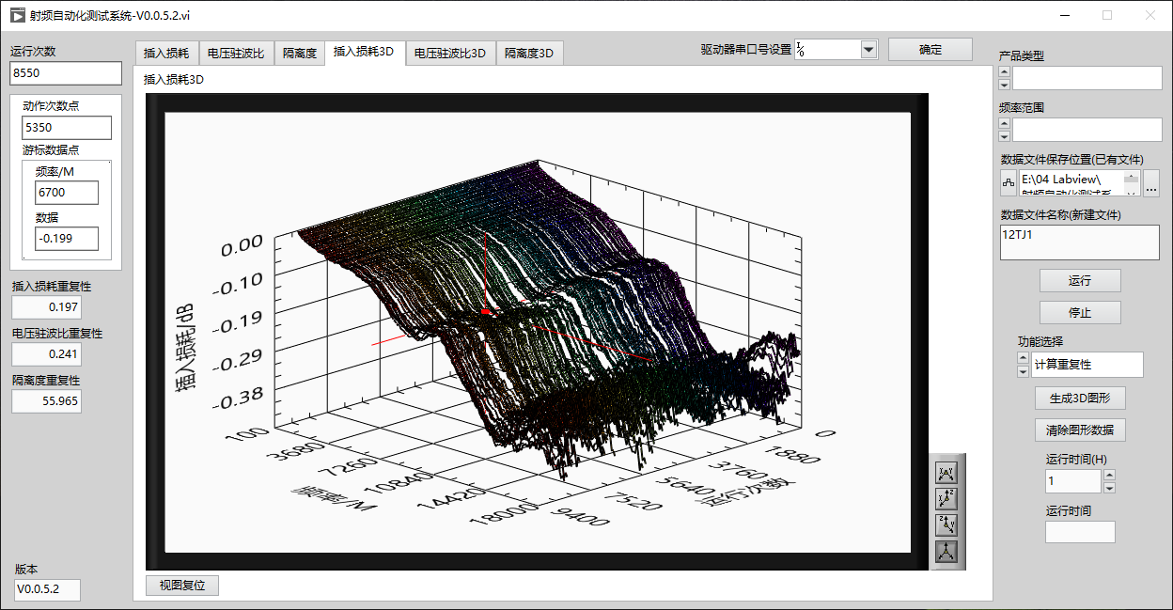

图3:3D曲线效果图参考

产品动作50次

(只有产品在动作，矩阵不工作)

50次跑完，测试J1~Jn每一路射频参数

(此时矩阵开始工作，配合驱动器测试J1~Jn每一路射频参数)

自动生成每一路射频参数2D曲线

3D曲线则用一个按键来触发生成，不需要自动生成

（每一路的曲线要分开，可以切换不同射频通道查看）

计算重复性

数据保存

图4：重复性测试（一次循环）流程图

# 验收方法

为了检验矩阵设备和自动测试软件能够满足前文技术要求部分的功能，在此制定了相关的验收检验方法。

## 矩阵设备检验方法

矩阵设备的检验方法步骤如下：

1. 观察检验矩阵设备外观，查看各类接口是否齐全，所在位置是否在要求区域；
2. 正确接通电源；
3. 用网线将矩阵设备和装有调试工具软件的电脑连接；
4. 正确设置网络参数，使得矩阵和电脑之间通信正常；
5. 用网络调试工具向矩阵发送开关切换指令并用仪表（可以使用万用表）检查对应的端口通路是否按照指令接通或者切断。

## 自动测试软件检验方法

对于自动测试软件的验收分为以下几个方面：

1. 从软件UI检查所需要的测试功能模块是否齐全；
2. 检查软件是否可以正常控制E5071C的动作并进行数据的读取存储；
3. 检查软件是否可以正常控制矩阵设备进行动作；
4. 检查软件是否可以正常控制DUT的动作；
5. 用一套DUT来检查软件是否可以正常完成“出厂验收测试”和“重复性测试”；
6. 检查软件生成的报告是否符合要求。